Bulat maken door Zaqro Nonikashvili

Oven
De oven werd opgebouwd. Dit gebeurde door op het smidsvuur vuurvaste steen
(gele kwaliteit) te stapelen in een vierkante doosvorm. Het centrale deel van het vuur dat open bleef bevatte 6 windgaatjes.

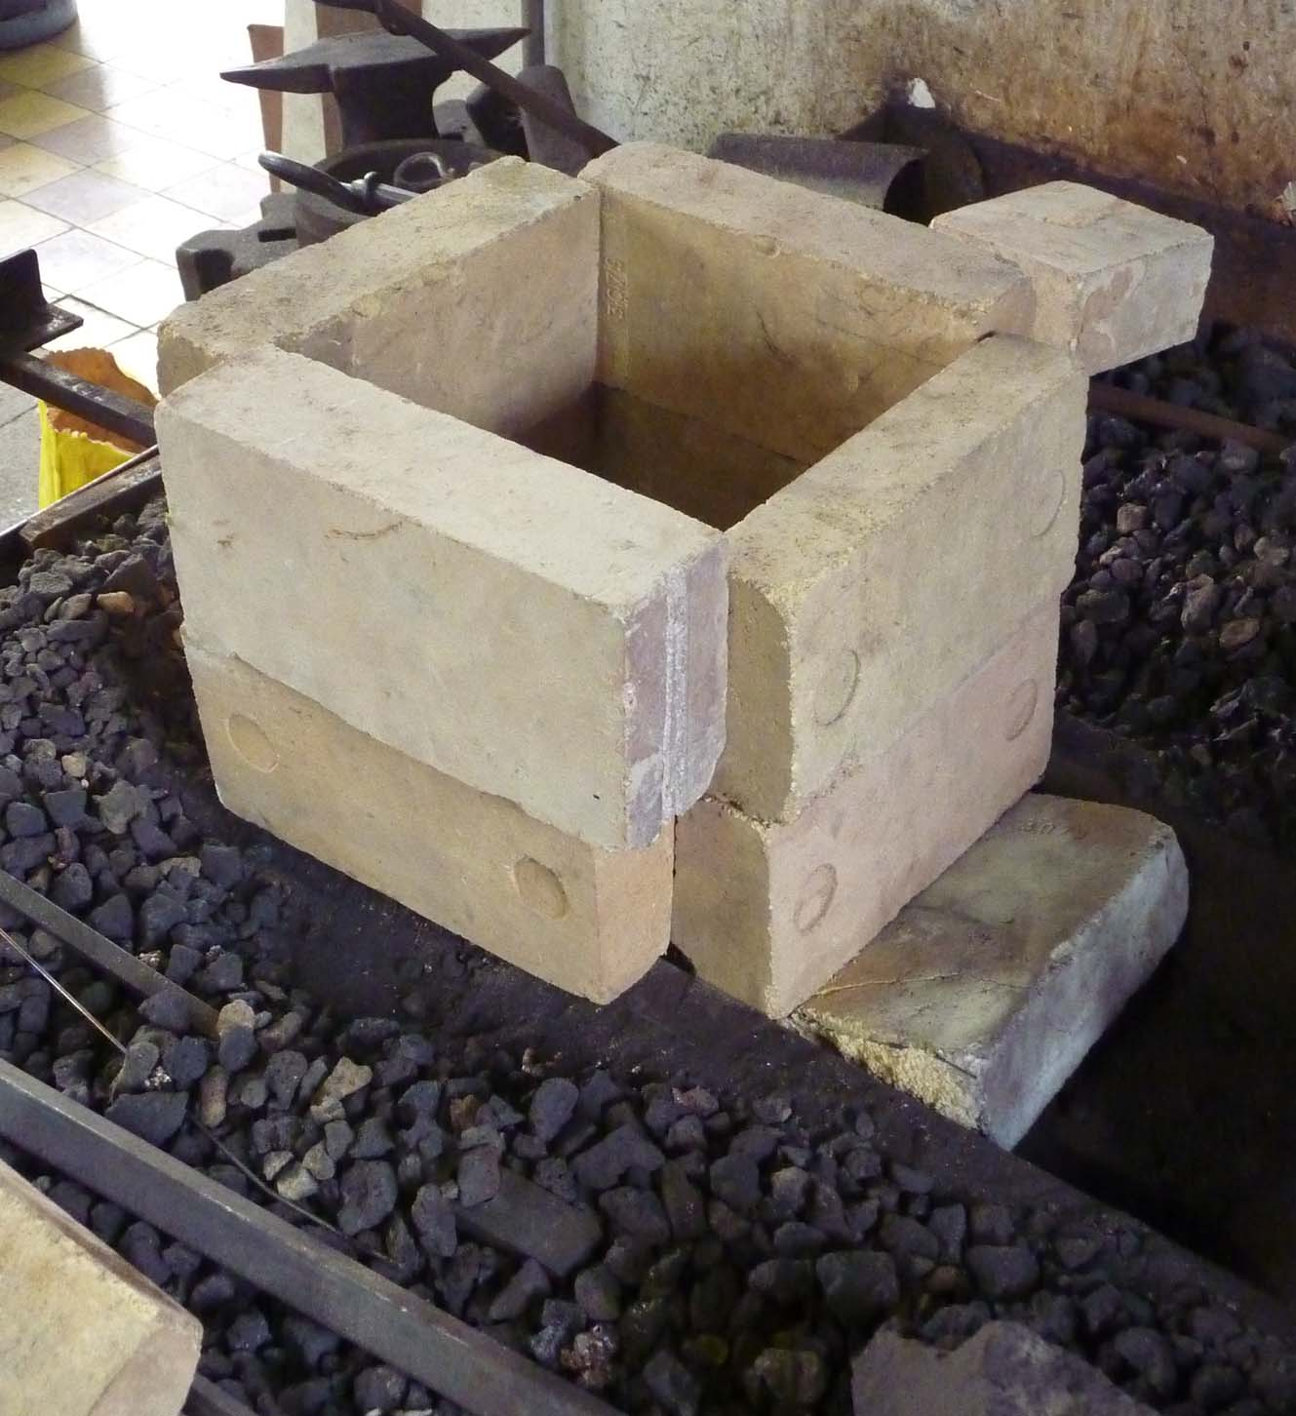 | 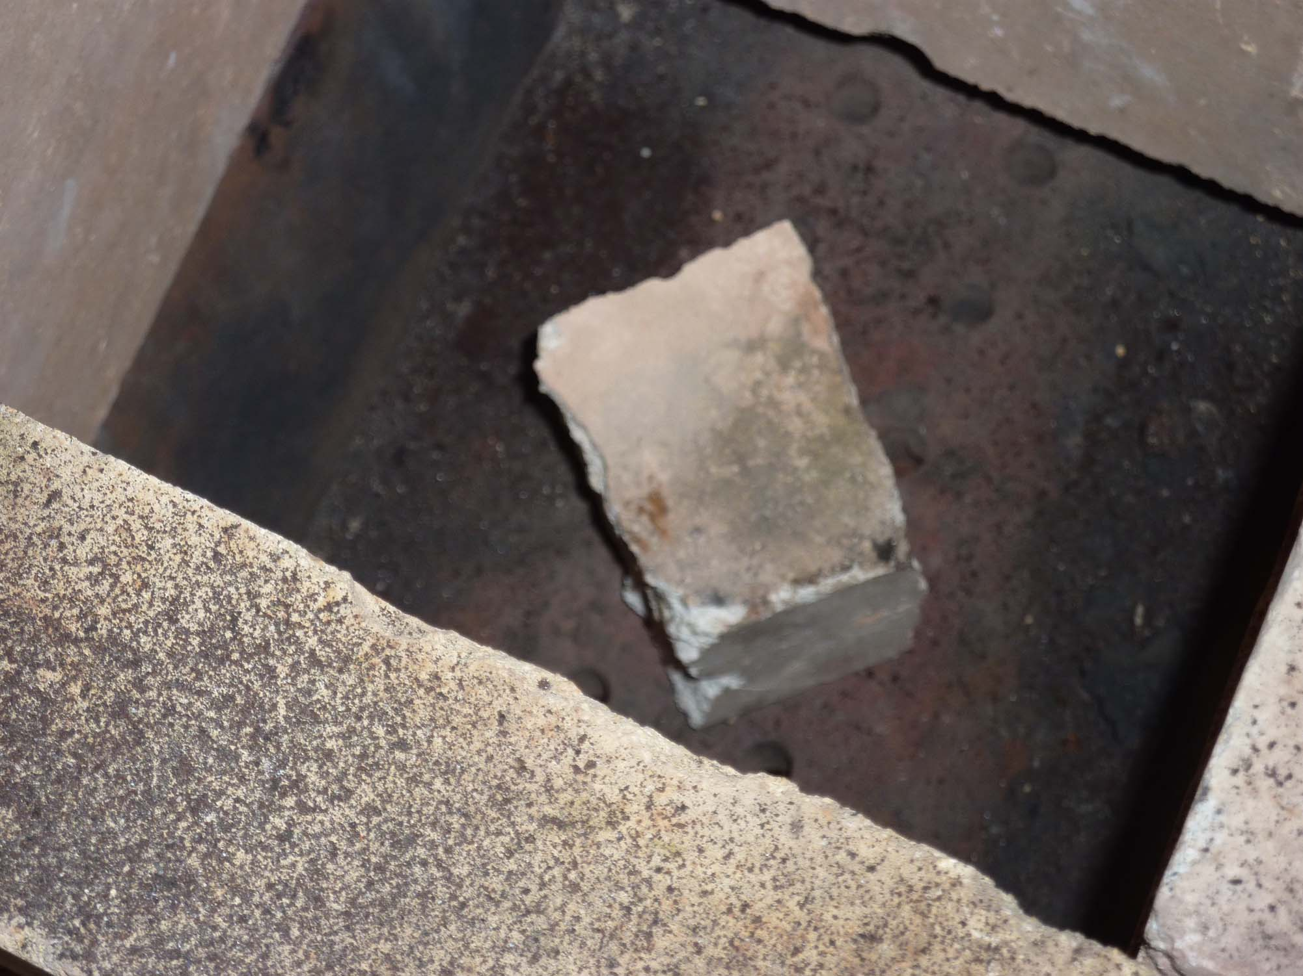
Foto 1: Oven | Foto 2: Windtoevoer en plaatsing voet voor kroes

De vierkante ‘doos’ werd 2 (vuurvaste)stenen hoog opgebouwd.
Dit was de oven, en kon bijgevolg gestuurd worden door de wind van het smidsvuur te regelen.
Een overschot van de materialen waarmee een kroes werd gemaakt werd gebruikt om de kieren tussen de stenen provisorisch te dichten.
In het Zuiderpershuis waren de gaten te dicht bij elkaar. Daar zette Zaqro de voetsteun op vier kleine kolommetjes die hij maakte van het Klei met chamotte mengsel.
Het doel van de bovenbeschreven opstellingen was om de wind van het smidsvuur vlak naast de wanden van de kroes te laten blazen, zodat de hotspot van het vuur zich rond de kroes bevond.

Kroes
De kroes werd gemaakt uit volgende ingrediënten (delen zijn volumedelen):
7 delen chamotte, 3 delen cokes, 2 delen kaolien, 1 deel klei

De Chamotte, cokes en klei werden gebroken en fijngemalen met een rol. De chamotte werd gemaakt door vuurvaste gele steen fijn te breken en te malen.
De grootte van de chamottekorrels varieerde van stof tot max 0,2mm.
De cokes en de klei werden uit brokstukken vermalen, zo fijn als stof.

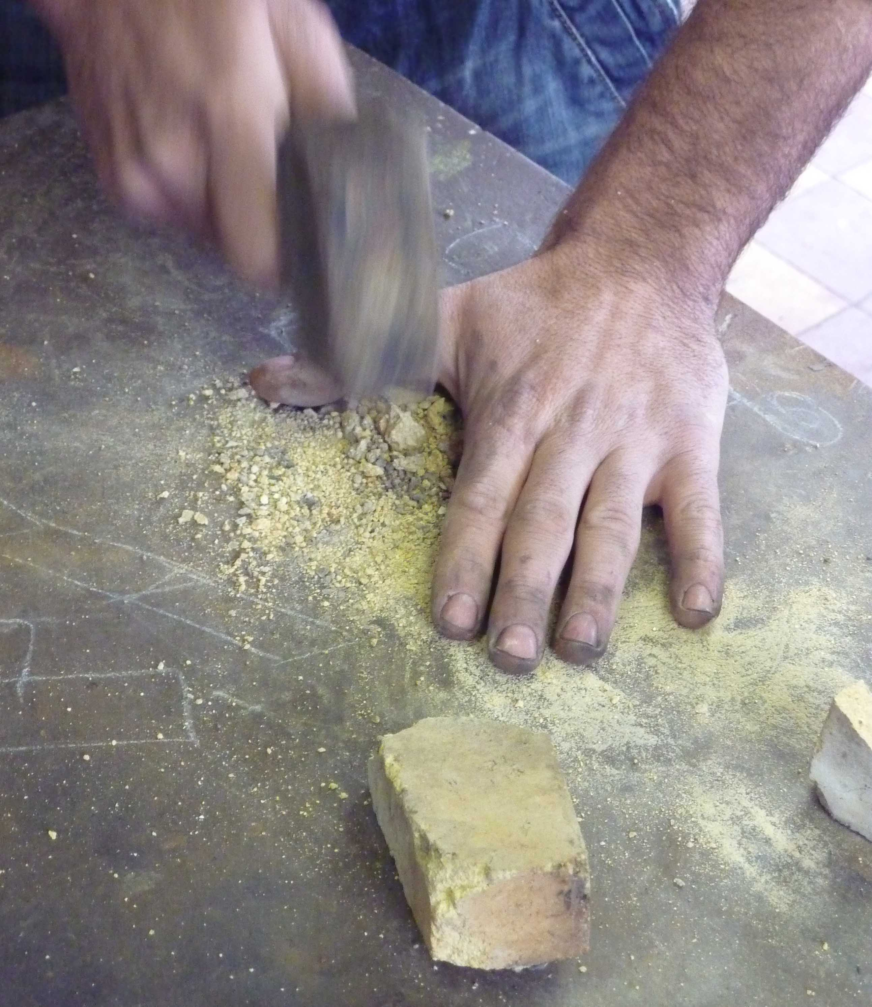 | 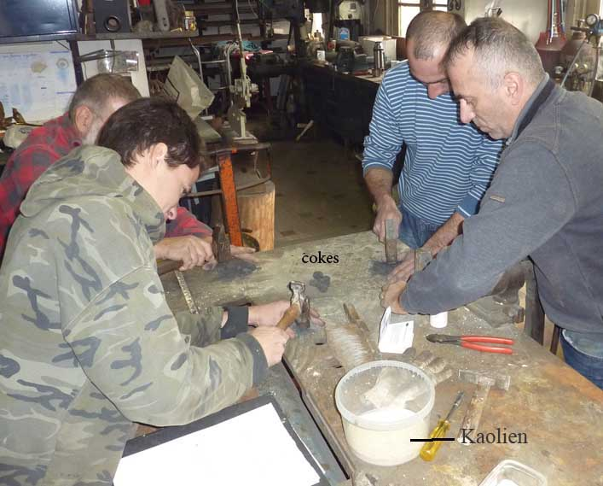
Foto 3: Het vermalen van de vuurvaste steen | Foto 4: Het voorbereiden van de kroezen

Kaolien (porselein) is in elke zaak voor keramiekbenodigdheden te vinden.
Het kaolien was geleverd als fijn stof.
De klei is best zuiver en wit. Een beetje verontreinigingen zoals ijzeroxiden maken niet zoveel uit.
In het deel klei zouden onreine delen zitten die smelten terwijl de kroes gestookt wordt. Deze gesmolten delen zullen de deeltjes cokes beschermen tegen verbranding.

In originele kroezen werd volgens Zaqro verkoolde rijst gebruikt In plaats van cokes. Het nadeel van verkoolde rijst is dat de kroes moet drogen terwijl de kroes die nu gemaakt werd direct gereed was om te gaan stoken.

Alle delen werden vermengd. Er werd een minimale hoeveelheid water toegevoegd, zodat het mengsel iets of wat aaneen kleefde als men er in knijpt, maar ook terug uit elkaar brokkeld als men dit stuk breekt.
Indien er teveel water toegevoegd werd, sprongen de kroezen kapot in het vuur. Om dit risico te vermijden is het mogleijk de kroezen vooraf te drogen, bijvoorbeeld op een kachel.
Met het mengsel werd, in een koker (kunststof pijp van 70mm breed, 115mm hoog) op een plaat, een bodem aangebracht van ongeveer 20mm dik. Deze bodem werd in het midden hard plat geperst. De randen (ongeveer 15mm van de binnenwand van de koker) werden niet aangedrukt om een goede aanhechting met de wanden te bekomen. Hierna werd een kern op deze bodem van klei gezet. Deze kern was een stalen pijp van 42mm diameter.

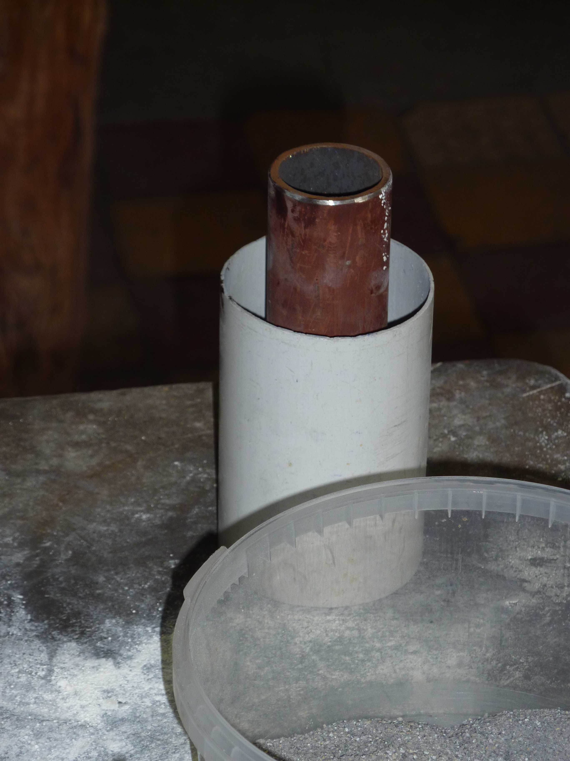 | 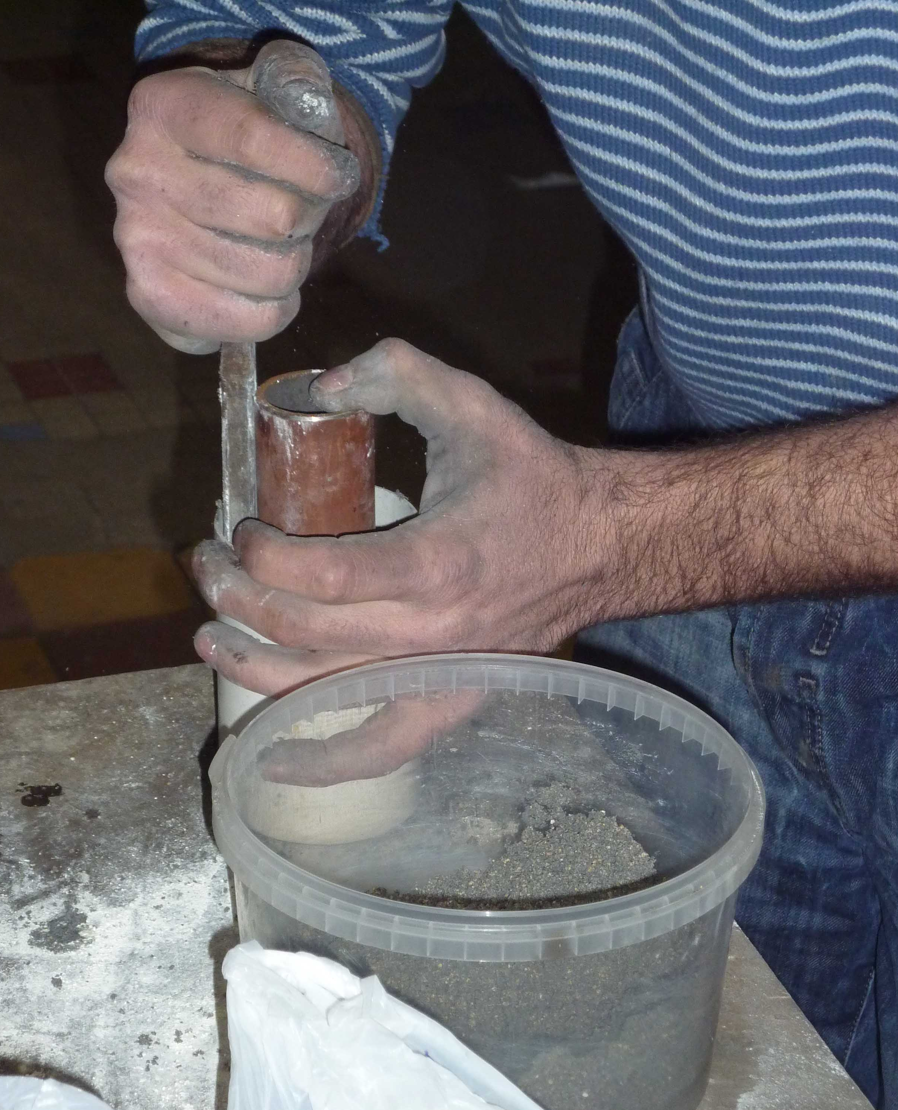 | 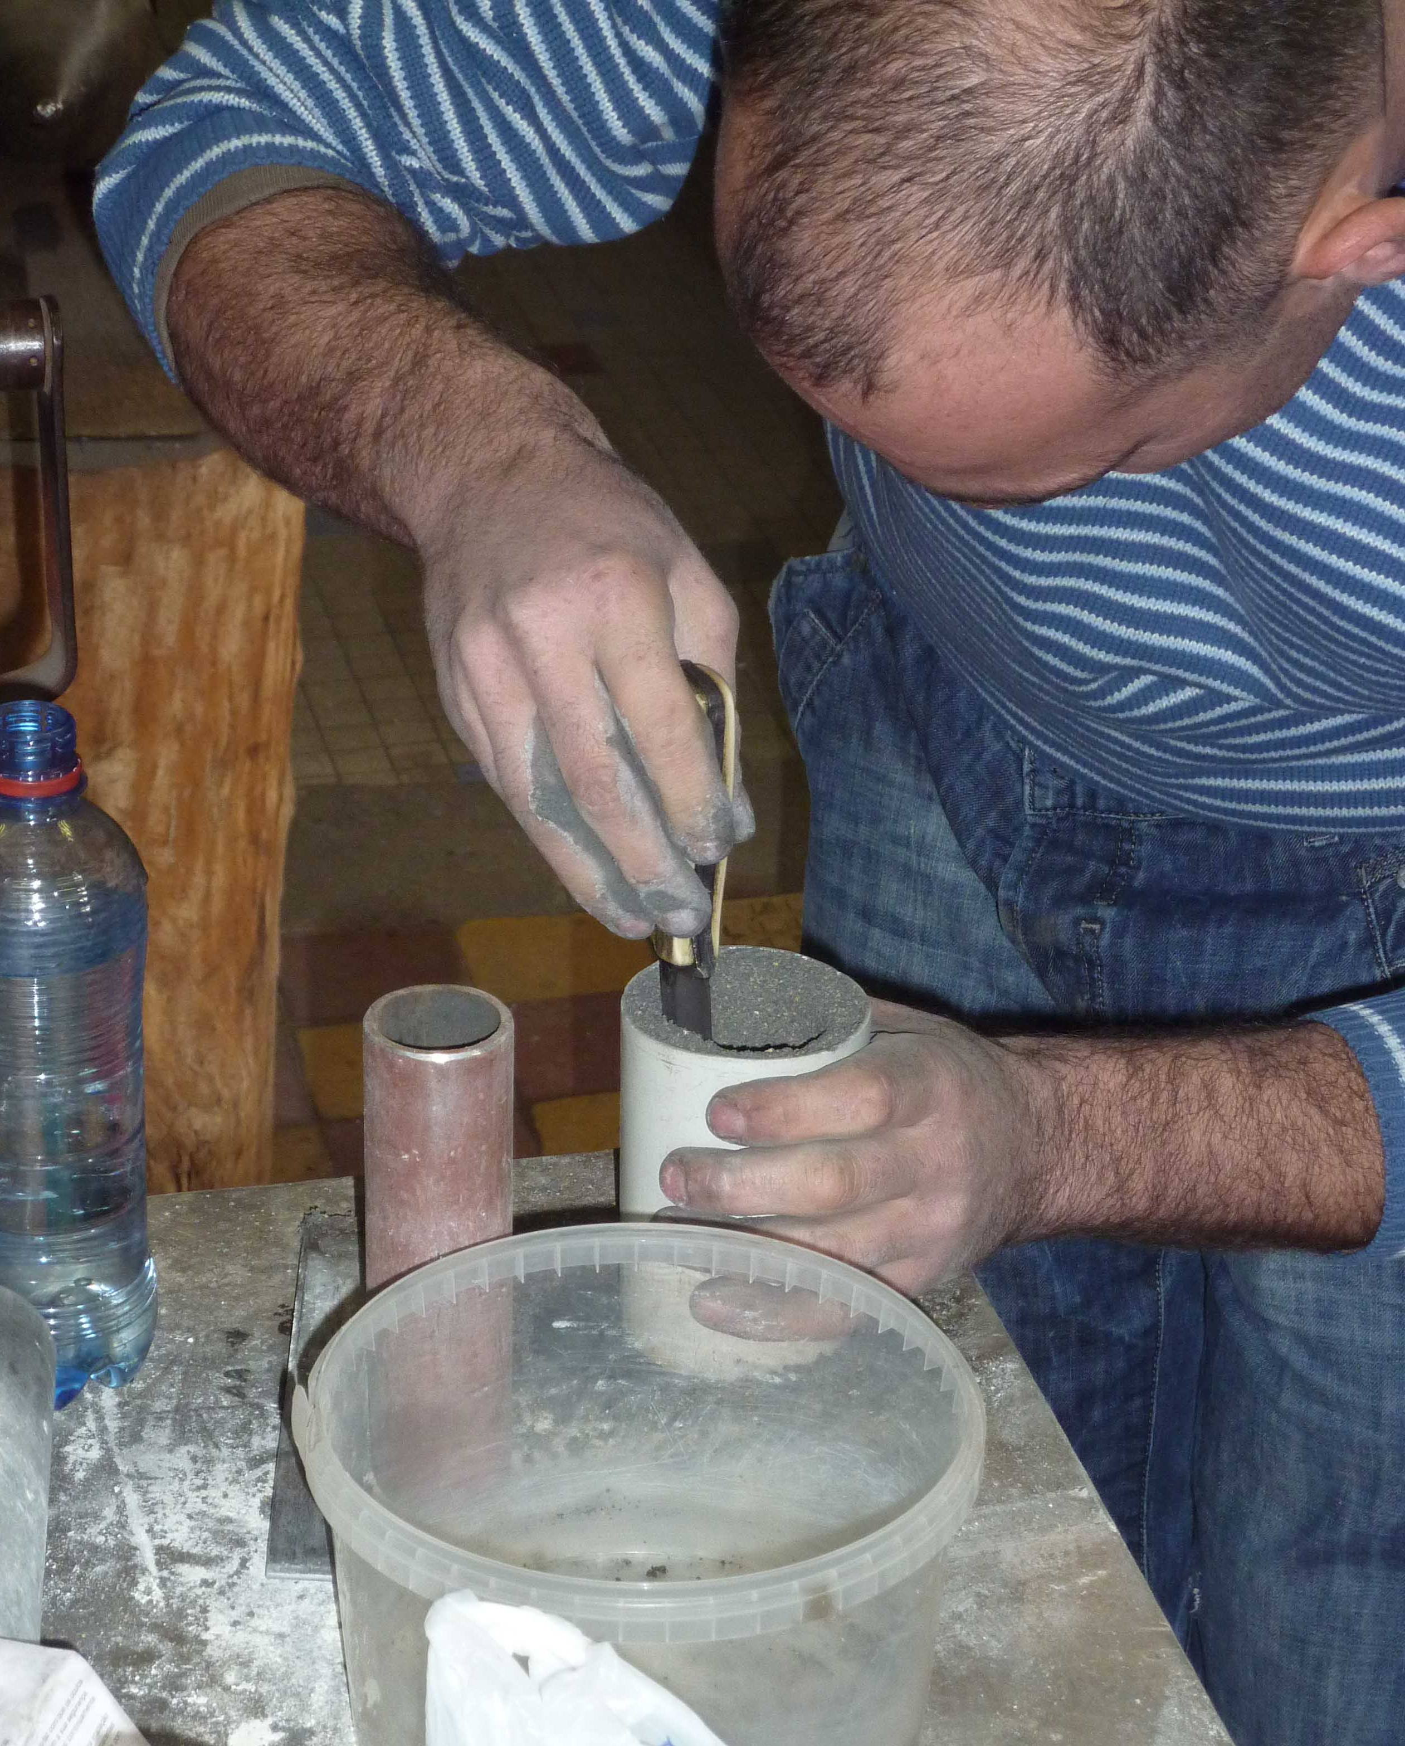
Foto 5: Kroezenmal met kern | Foto 6: Aanstampen wanden | Foto 7 : Afronden van de kroesbodem

De spleet tussen de kern en de koker werd verder gevuld met het mengsel die gelijkertijd stevig werd samengeperst met een stalen staaf.

Na het vullen van de koker werd de kern rondgewalst in de koker, zodanig dat de onderkant op de bodem bleef staan en de bovenzijde een grotere cirkel maakte. Hoerdoor kreeg de kroes een iets taps uitlopende vorm.
De kern werd uitgenomen en nog wat vulsel op de bodem gestrooid. Dit werd, met een zakmes, in de hoeken geduwd waardoor de hoeken werden afgerond, zodat dit geen zwakke plekken zou vormen bij stoken.
De kroes werd gelijkmatig uit de kunststof koker gedrukt.

Vulling kroes
Voor het ijzer dat in de kroes gestoken werd gebruikte Zaqro de eerste keer laselektroden (koolstof arm). Deze ructiel electroden hadden een doorsnede van 3,5mm, en werden ontdaan van hun coating, geborsteld met staalborstel en in stukjes van 10-30mm geknipt.
Bij volgende runs werd Armco plaat gebruikt van 1 mm dik, geknipt in stukjes van ongeveer 10 x 10 mm.
Het houtskool dat in de kroes gebruikt wordt voor het opkolen van het ijzer was standaard commerciële houtskool. Voor het beste resultaat is houtskool van Eikenbomen aangeraden.

Het zand dat gebruikt werd kwam uit een rivier in Georgië. In principe is elk zand bruikbaar met een smeltpunt dat lager ligt als dat van staal met 1,2 % koolstof (smelttraject van staal met 1,2% koolstof wordt voltooid bij +-1420°C), zand dat bijvoorbeeld smelt bij 1200°C is dus perfect bruikbaar.

De hoeveelheid ijzer werd in twee gelijke delen verdeeld.
Een deel werd onderin de kroes gestapeld.
Bovenop dit deel ijzer werd zand gegoten tot een laagje van 10-15mm het ijzer bedekte.
Bovenop het zand werd een laag houtskool van 10-15mm gelegd.
Hierboven werd de helft van het tweede deel electrodes (dus 1/4de van het totaal) gelegd.
Hierboven een laag houtskool van 10 mm.
Hierboven het laatste deel ijzer. Dit werd ook weer met houtskool afgedekt met minimaal 10 mm houtskool, maar dit keer tot de kroes vol was.

Afb. 1: Vulling van de kroes

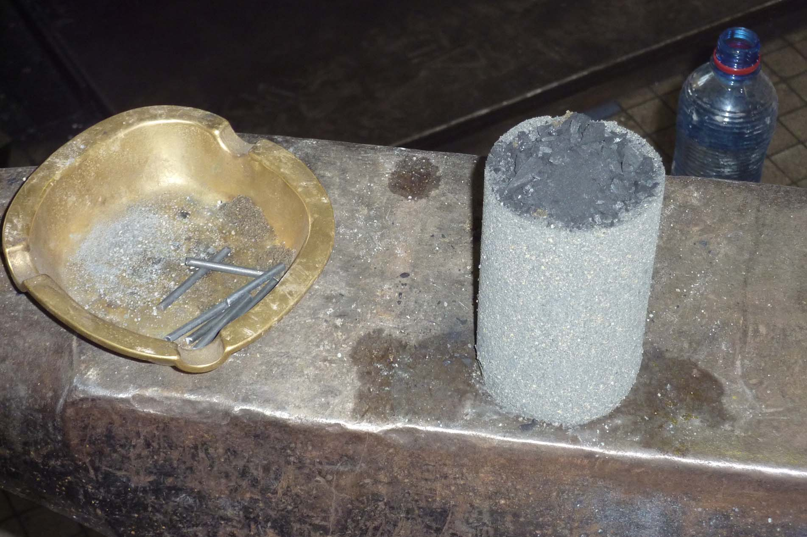
Foto 8: De gevulde kroes, links het overschot van de laselectroden

Deksel
De kroes puilde op dit ogenblik iets wat uit en werd afgedekt met een ‘pannenkoek’ van klei met chamotte. Dit deksel werd een beetje aangedrukt en voorzien van een gat van +-8mm in het centrum.
De samenstelling van het deksel is niet zo belangrijk. Hiervoor kan de overschot van het kroesmengsel gebruikt worden, of klei met wat chamotte en kaolien.
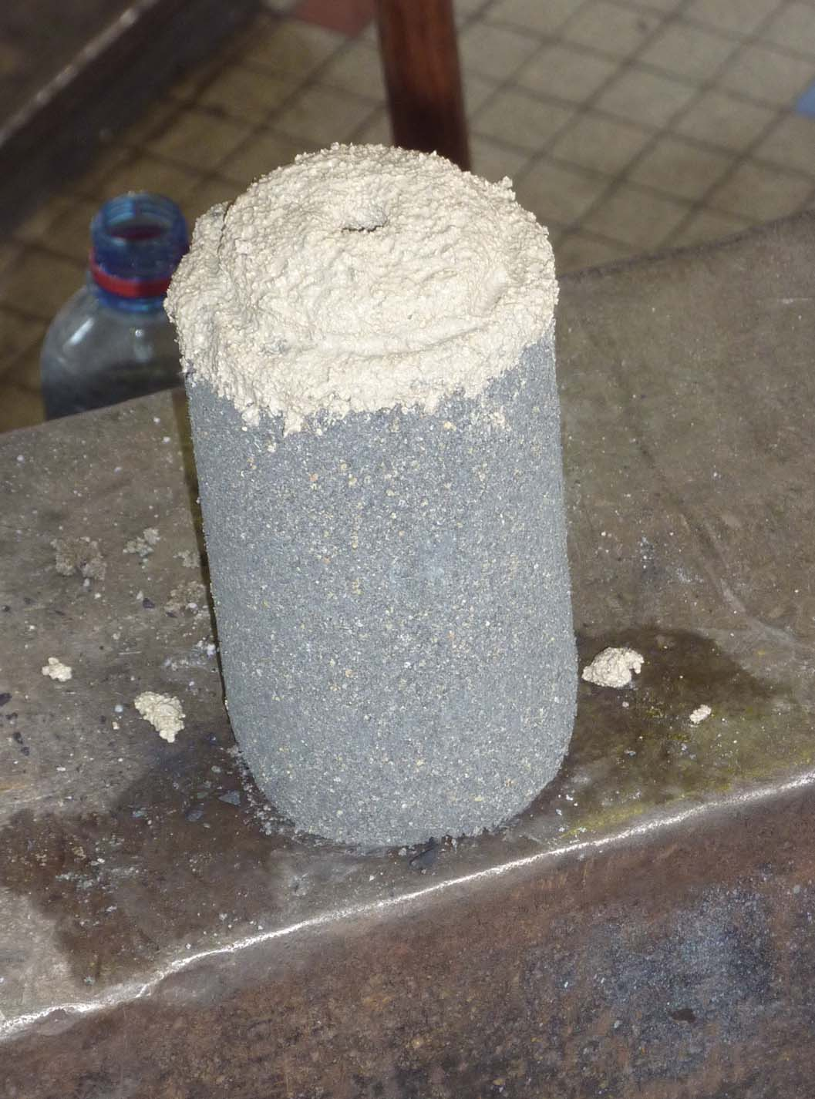
Foto 9 : De kroes met deksel

Plaatsing in oven
Aangezien de bodem van de oven een vuurpot van een smidsvuur was, bevatte deze openingen (in dit geval zes gaatjes) waarlangs de wind gestuurd kon worden. De kroes werd op een vuurvaste steen zodanig geplaatst dat er vier van de windgaten net langs de kroes bliezen. De twee windgaten die zich niet net langs de kroes bevonden werden dichtgestopt met klei (Foto2).
In het ZPH stonden de gaten te dicht bij elkaar om rond de kroes te kunnen blazen. Hier werden onder de steen waar de kroes op stond vier pijlertjes gemaakt waar de steen op stond.
De ruimte tussen de kroes en de wand van de oven is dus ongeveer 80mm.

Smeltcyclus
Het vuur werd aangestoken met houtskool. De wind staat laag om voorzichtig de kroes te drogen.
Het vullen met brandstof gebeurde in het begin betrekkelijk traag. Er werd voor gezorgd dat er zich op de bodem van de oven overal gloeiende houtskool bevond, vooraleer er nieuwe kolen werden toegevoegd. De kolen werden zo gestapeld dat ze niet tegen de kroes lagen, de kolen die zich het dichtst tegen de kroes bevonden waren er op deze manier nog +- 1cm van verwijderd.
Eens de houtskool rond de kroes gloeide werd er antraciet toegevoegd, later werd hiervoor cokes gebruikt.

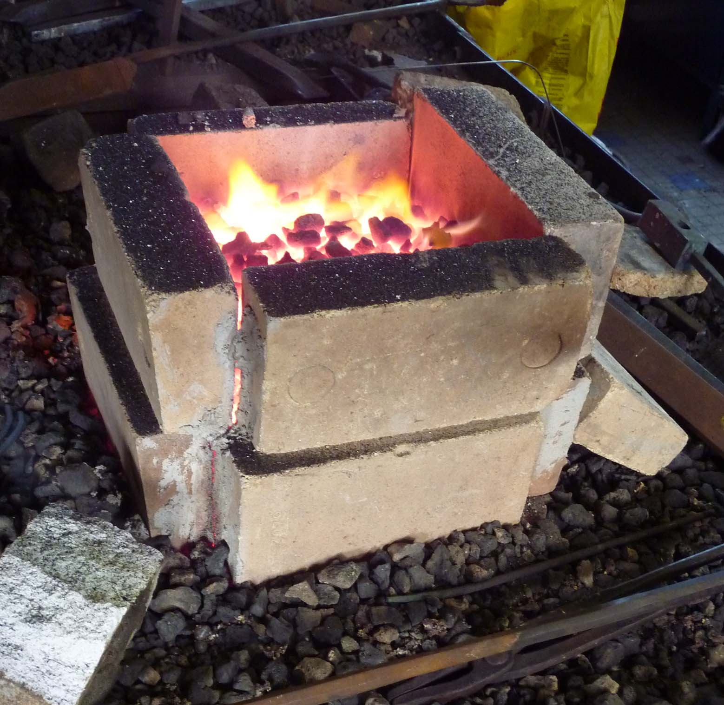
Foto 10: Alle kool rond de kroes gloeit, vanaf nu wordt de tijd opgemeten.

13:20: De kroes is omgeven door kolen (of cokes), hierbij wordt erop gelet dat de kolen de kroes zelf niet raken maar er ongeveer een centimeter vanaf blijven. Deze maatregel wordt genomen omdat de kroes nog week is.

13:35: Eens alle kolen rondom de kroes gloeien worden er meer kolen toegevoegd tot de kroes geheel bedekt is. Het debiet wind wordt verhoogd. Het cementeren van het zuivere ijzer begint. De oven wordt tot de rand gevuld met kool en regelmatig bijgevuld.

14:10: Alle kolen hebben een uniforme gloeikleur. Er wordt met een dun staafje, via het gaatje in de deksel van de kroes, getest of de massa in de kroes al is gezakt en het ijzer dus al gesmolten is. Dit bleek niet het geval.

14:40: Er wordt naast de kroes geprikt met een staaf om de kolen plaatselijk wat de doen zakken. Met het teststaafje wordt nogmaals getest, het ijzer is nog niet vloeibaar. Er worden cokes toegevoegd om een hogere temperatuur te krijgen.

14:47: Er wordt nogmaals getest met het staafje en het niveau in de kroes blijkt gedaald te zijn, een teken dat het ijzer gesmolten is. Er wordt nog 10 minuten doorgestookt.
Foto 10: een uniforme gloeikleur
14:55: De wind wordt uitgezet. De oven wordt intact gelaten om de afkoeling en daardoor de stolling van het staal langzaam te laten verlopen. er wordt afgekoeld tot de kroes rood ziet (ongeveer 800 graden.

15:32: De wanden van vuurvaste steen worden langzaam stelselmatig weggehaald. Het onderste deel van de kroes gloeit nog rood (ongeveer 800 oC).

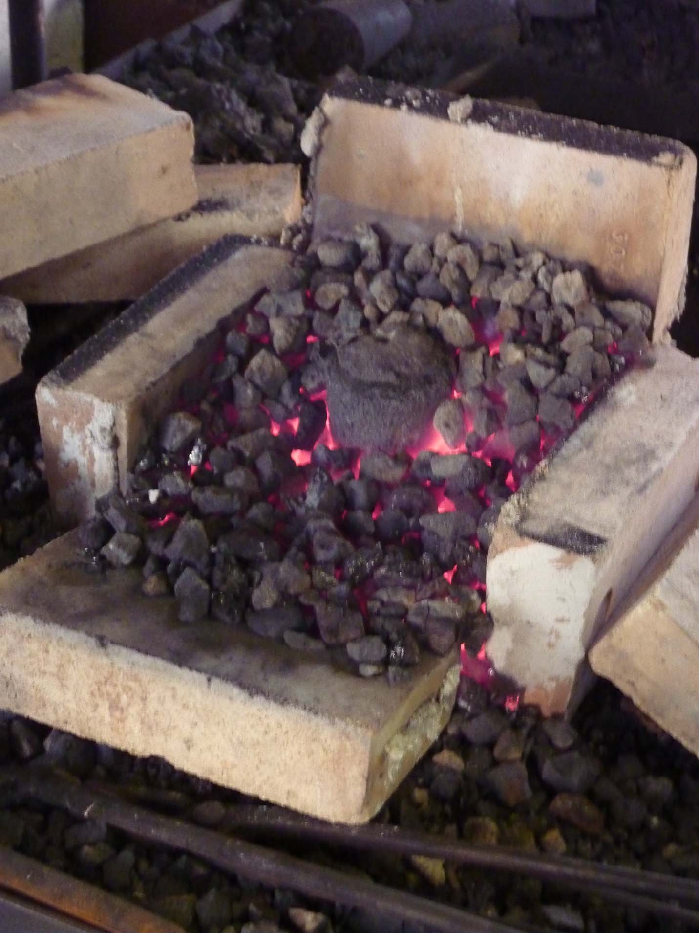
Foto 11: De oven wordt stelselmatig afgebroken

15:35: De kroes wordt uit het vuur genomen en gebroken.
De cake is grof van vorm aan de bovenkant. Dit is een teken dat het staal ‘gekookt’ heeft. Dit zou een gevolg kunnen zijn van het feit dat het smelten een half uur langer heeft geduurd dan normaal.
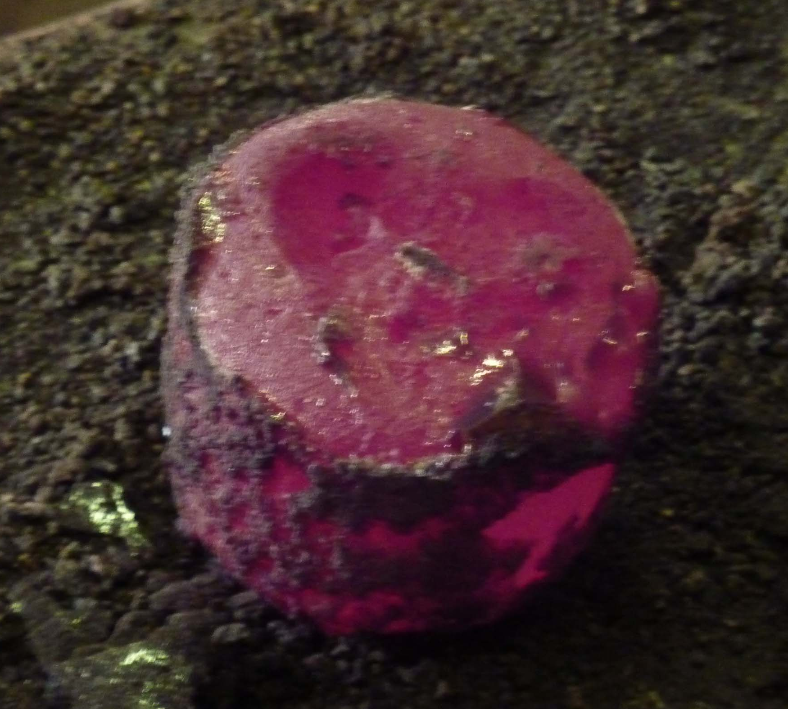
Foto 12: De ingot

Eens de cake niet meer gloeit wordt ze gewogen. Het gewicht is 311g.
Er wordt een handvat aan gelast met de MIG, en de ruwe bovenkant van de cake wordt vlakgeslepen. Bij de volgende runs en in het ZPH werd geen steel aangelast, maar werd de cake met een tang gegrepen.

De cake wordt gegloeid.Volgens Zaqro is eenmalig gloeien op een temperatuur dat de restjes glas op de randen juist smelten genoeg. Dit is hoorbaar als een zacht gesis en zichtbaar gespetter. De temperatuur is dan +/-1150°C.

Tijdens het gloeien gedurende de eerste run in het Tracé, wordt de cake te warm en komen er vonken van het staal. Een deel van de cake is verbrand.

Smeedcyclus
Direct na het gloeien wordt er gesmeed, wanneer de afkoelende cake een temperatuur van ongeveer 900°C heeft bereikt (donker, niet ‘stralend’ oranje). De eerste smeedcyclus geschiedt door tien maal op één zijde vrij voorzichtig te slaan.
Er wordt bij alle smeedbeurten maar op een zijde per hitte gesmeed, hierna wordt het stuk terug in het vuur gelegd en wordt een andere zijde gesmeed.
De cake wordt terug verwarmd tot een oranje gloeikleur (950°C) en 90° gedraaid ten opzichte van de vorige smeedcyclus, zodat er geleidelijk aan een vierkante doorsnede ontstaat. Er wordt gesmeed tot de cake is afgekoeld tot ongeveer 750°C.
De volgende cycli wordt tot dezelfde temperatuur verwarmd en op dezelfde manier gedraaid, etc etc.
Er wordt maximaal +/- 20 slagen gesmeed per hitte. Na de eerste 5 smeedcycli smeden met de handhamer wordt er met de voorhamer gesmeed.
Na 10 smeedcycli vervormt het metaal duidelijk sneller dan in het begin. Ook de klank tijdens het smeden is doffer geworden.
Na de 11de hitte wordt er met de valhamer gesmeed.

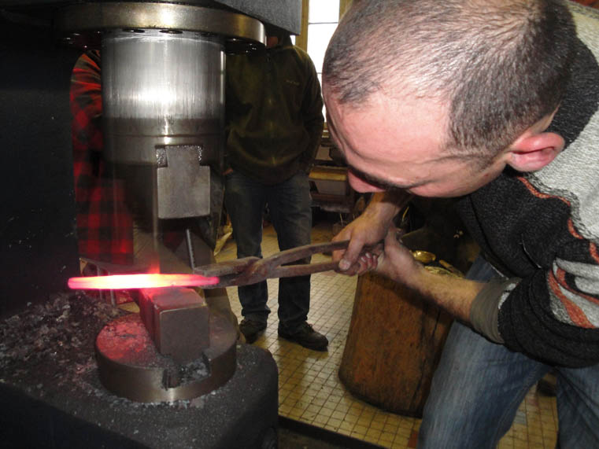
Foto 13: Smeden met de valhamer, Let wel; de gloeikleur op foto is niet conform de werkelijkheid

Tijdens het smeden wordt het stuk zodanig vervormd dat het beste deel van het stuk (de onderzijde van de cake) de snede gaat vormen. Later zal nog altijd te zien zijn in de rug dat daar de meeste verontreinigingen ujit de boven/binnenkant van de cake zich bevinden.

Na de 18de hitte wordt het stuk, dat nu de vorm van een dikke strip heeft in de bankvijs geklemd en worden eventuele scheuren eruit geslepen.

Tijdens de eerste testrun in het trace werd na de 23ste hitte wordt er opnieuw geslepen en bevindt zich na de 28ste hitte op 2/3de van de strip een grote scheur. Dit deel wordt afgescheurd en er wordt verder gewerkt met het grootste deel.

Na 32 hittes wordt er gestopt met smeden en wordt het stuk geëtst om te kijken hoe het patroon is geworden. Het patroon blijkt heel fijn te zijn. Het uiteindelijke stuk wordt afgekeurd omdat het te klein is. Dit is een gevolg van het vele scheuren, waarschijnlijk te wijten aan het verbranden tijdens de eerste gloeistap.
Bij een te fijne tekening kan de tekening groffer worden gemaakt door het stuk 6 maal te verwarmen tot 700 graden en dan af te laten koelen.
Bij volgende runs en de workshop in het ZPH werd wel een goed resultaat bereikt.

Vervolgens wordt het stuk in twee gelijke delen verdeeld om twee messen te kunnen maken.
Het stuk wordt nu uitgesmeed in de vorm van een mes. Na bijna iedere hitte wordt de rechtheid van het mes gecontroleerd. Na ongeveer 50 hittes wordt de punt van het mes gesmeed. Nadat de punt ruw is aangezet wordt het mes in de kom van de voet van het aambeeld krom geslagen ter compensatie van het uitdunnen van de snede. Bij het uitsmeden van de snede komt het mes vanzelf terug recht.

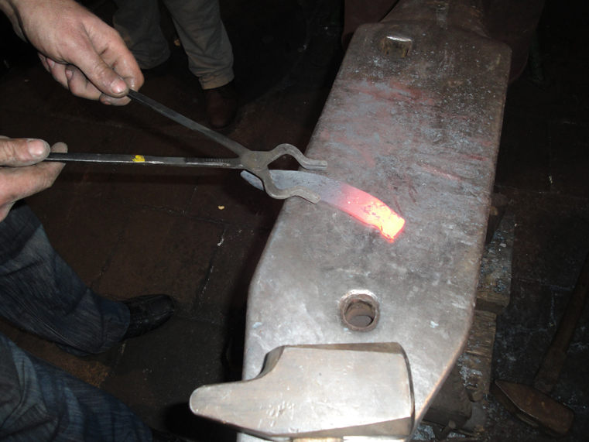
Foto 14: Het compenserend krommen van het mes

Tevens wordt nu, door het mes onder een hoek van 45° op het aambeeld te plaatsen twee inkepingen gemaakt voor het begin van het heft. Deze inkepingen worden ongeveer 12 mm van het uiteinde ingenomen om het begin van de pen voor het heft te maken. De rest wordt er later aan gebraseerd (na het harden).
Na ongeveer 65 hittes is het mes ruw gesmeed en zeker 4 mm dik. Dan wordt een zijde ruw geslepen en na etsen de tekening nogmaals bekeken.

Harden
Zaqro maakt het vuur schoon alvorens te harden. Een relatief groot vuur wordt aangemaakt, en eens dit goed gloeit wordt de wind van het smidsvuur uitgezet. Het mes wordt in de gleoiende kolen gelegd en warmt op deze manier egaal op.
Na een goede minuut wordt het mes uit de kolen gehaald, en is het egaal warm (oranje gleoikleur)
Het mes wordt nu differentieel gehard in koude olie.Tijdens het harden in de olie wordt de rug van het mes steeds boven de olie gehouden.

Vervolgens wordt het mes iets ontlaten door de hitte van de rug het mes te laten verwarmen. Daarna word het mes over weer een zijde geslepen en de rugkant en de punt nogmaals ontlaten. De rug wordt boven het vuur verwarmd terwijl de snede met een natte doek (of papier) wordt afgekoeld. Er wordt goed gekeken dat de snede niet warmer wordt dan strogeel.
De angel, de rug en de punt worden tot blauw of grijs getemperd.

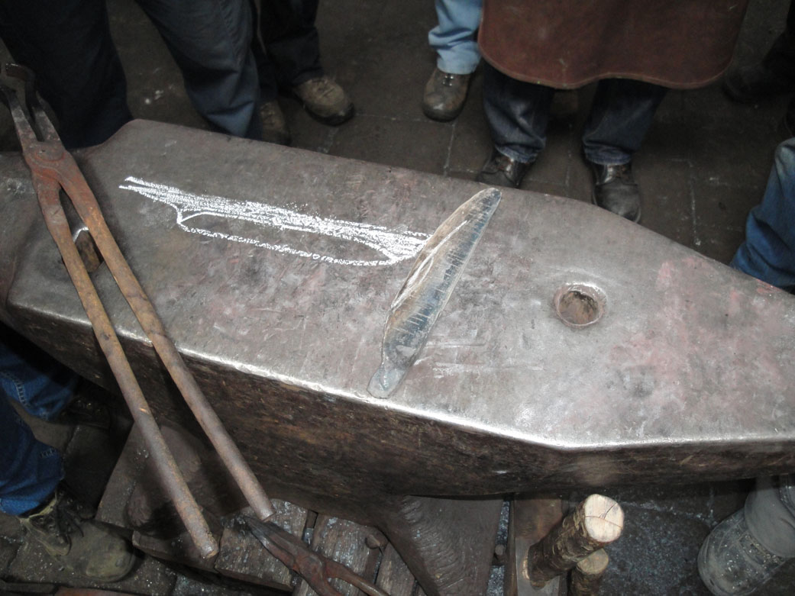
Foto 15: Het getemperde mes. De tekening op het aambeeld geeft in witte vlakken de delen aan die blauw-grijs getemperd meoten worden. Wat niet gekleurd is moet tot strogeel verwarmd worden.

Het mes wordt geslepen terwijl het al gehard is. Na iedere slijpbeweging wordt het mes gekoeld om te voorkomen dat de temperatuur te hoog oploopt.

Aan de pen van het heft kan een verlenging gebraseerd worden terwijl het mes koud blijft, dit is volgens Zaqro de historische manier van opbouw.

Smelt 1 op 18/11/2010

Oven
Zie dag 1

Kroezen
opbouw, zie dag 1
inhoud: 7 delen Chamotte
3 delen cokes
2 delen kaolien
1 deel klei

Inhoud kroezen
Zie dag 1.
Bovenop zandlaag +-1,5cm3 mangaan. Dit zou het ‘koken’ van het staal tegengaan.
Bovenop de éérst ingebrachte laag houtskool wordt een stuk zaagblad (+-2cm2 op 3,5 mm)gelegd. Dit zal voor carbidevormende spoorelementen zorgen.

Smeltcyclus:
12.25 alle kolen rondom de kroes gloeien
12.51 De inhoud van de kroes is wat gezakt
13.03 Alles lijkt gesmolten
13.09 Oven wordt stil gelegd (wind eronderuit, stenen op de ‘doos’)
13.40 Stenen worden van de ‘doos’ genomen.
13.58 de oven wordt afgebroken.

Er zijn geen dendrieten zichtbaar op de rand van de ingot. Dit is een goed teken. Indien dit wel zo is kan het zijn dat de smelttemperatuur te laag is geweest.

Gloei en smeedcycly
Er wordt altijd gesmeed met een zéér kalm vuur.
Zaqro gloeit de ingot op +- 1000°C, een temperatuur die bereikt werd na ongeveer een half uur in het kolenvuur. De ingot wordt heen en weer gerold in het vuur. Eens er op het oppervlak van de ingot kleine bubbeltjes waargenomen worden, wordt de ingot op het aambeeld afgekoeld. Héél zachtjes is er een sissen hoorbaar.
De ingot wordt afgekoeld tot een oranje en er wordt gesmeed met een 3 kg handhamer.

Zaqro smeedt één zijde per hitte, en laat de ingot voldoende afkoelen. Als je in de eerste fasen zou proberen draaien kan dit dodelijk zijn voor het gietsel.
Hij smeedt alleen de zijkanten tot de 6de hitte. Het gietsel is bij smeden altijd boven de 800°C warm, maar nooit boven de 1000°C.

Na de 18de hitte wordt er met de valhamer verder gesmeed. Het stuk is met de hand tot +- 50X20X30mm gesmeed.

Na de 25ste hitte smeedt hij het stuk op zijn kant op de halfronde bekken van de valhamer.

Na de 38ste hitte laat hij het staal, dat inmiddels een strip is van 150X30X7mm afkoelen. Aan één lange zijde zijn er duidelijk veel kleine barstjes en onzuiverheden te zien. Dit is normaal, het was de oorspronkelijke bovenkant van het gietsel.

Het stuk wordt in de vorm van een mes gesmeed, en er worden verstoringen op het oppervlak gemaakt om het patroon ‘wilder’ te maken.

Harden
Zaqro maakt een groot vuur van +- 200X200mm.
Hij maakt de angel van het mes geelgloeiend, oftewel de maximum gebruikte temperatuur bij het smeden.

Hij legt de wind stil onder het vuur, en steekt het lemmet in de kolen.
Hij haalt het lemmet uit de kolen na +-3minuten, het is nu egaal oranje.

Het lemmet wordt differentieel gehard in koude olie.
Eens de olie rookt wordt het afgekoeld aan de lucht.
Na +-1,5min steekt hij het mes terug in de olie.

Zaqro slijpt één kant van het mes blank en laat de angel blauw aanlopen. Vanachter op de angel is het mes al grijs. Met een natte doek zorgt hij ervoor dat de snede niet warmer als een gele aanloopkleur wordt, terwijl de rug blauw/grijs wordt.
De punt wordt ook tot een blauwe aanloopkleur verhit.

Smelt 2 18/11/2020

Oven
Gasoven Seerp

Kroezen
Commerciele klei-kroes van de firma Fischer uit Duitsland

Inhoud kroezen
Zie smelt 1 op 18/11/2010

Smelten
Eén uur na het opstarten van de oven lijkt het metaal gesmolten en wordt de oven uitgeschakeld. Het gietsel blijkt niet volledig gesmolten te zijn. Er wordt de volgende keer best een half uur langer gewacht.

